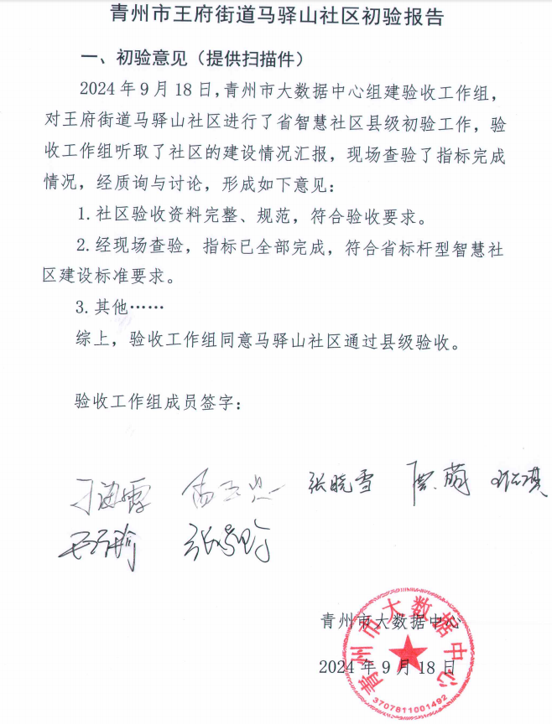
二、过程证明材料
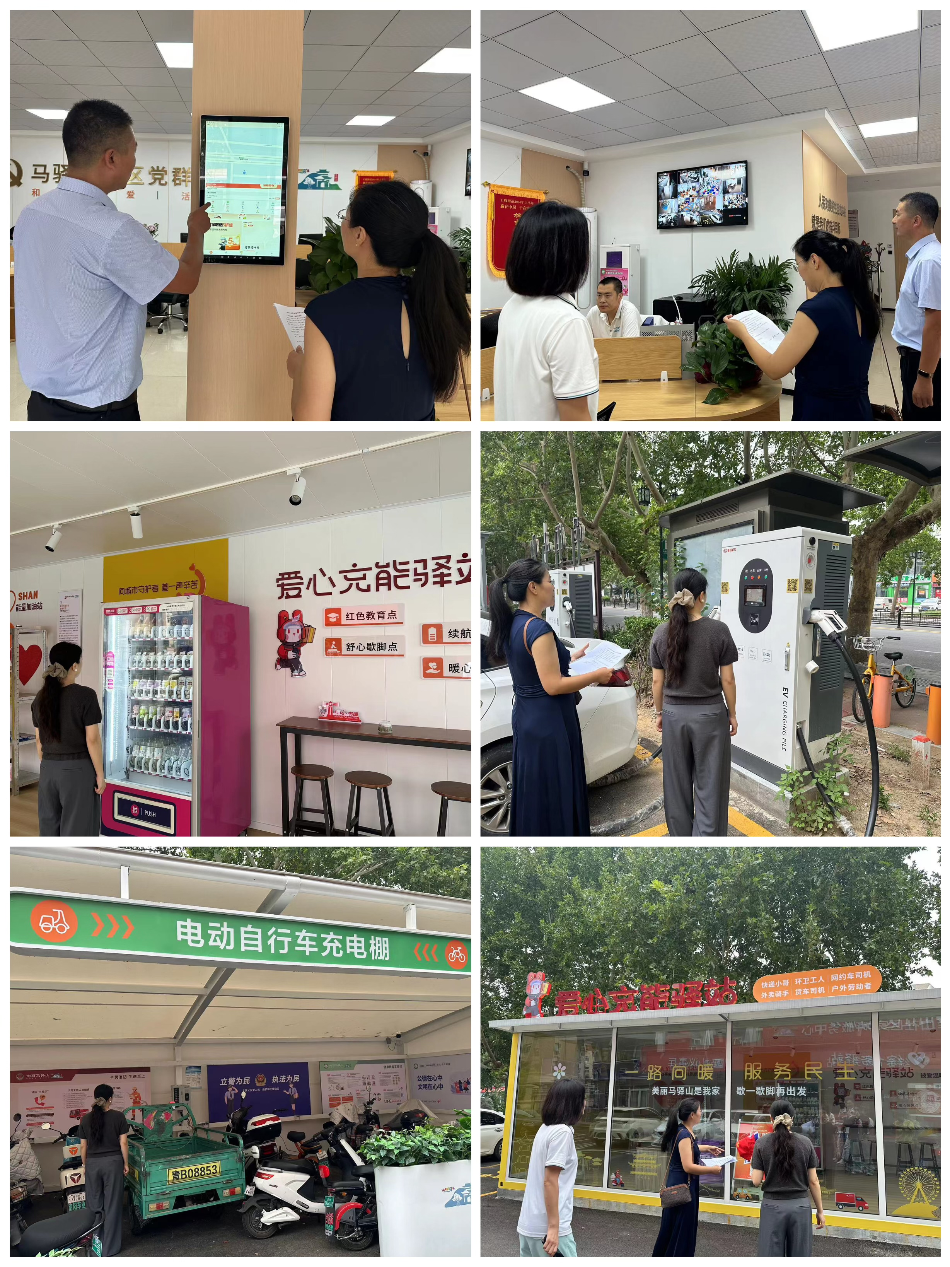
三、公开公示情况

智慧社区建设验收结果公示
根据《关于加快推进智慧社区建设工作的实施意见》（鲁数发〔2022〕16号），经王府街道马驿山社区申请，青州市大数据中心于2024年9月18日组织成立了居民代表验收工作组并开展智慧社区建设验收工作，经工作组成员一致认定，马驿山社区已满足《山东省智慧社区建设指标》中“标杆型智慧社区”的建设要求。相关内容公示如下：
山东省智慧社区建设指标（标杆型）
一级指标 | 二级指标 | 具体情况
基础设施 | 有线宽带网络 | 家庭千兆光纤网络覆盖率达到100%，其中具备千兆接入能力的家庭数4515户，社区家庭总数4515户
基础设施 | 移动通信网络 | 5G网络覆盖率达到100%，其中5G信号覆盖的区域面积是1.1平方公里，社区总面积是1.1平方公里。
基础设施 | 广播电视 | 广播电视覆盖率达到100%，其中具备有线广播电视或交互式网络电视（IPTV）接入能力的家庭数4515户，社区家庭总数4515户。
基础设施 | 视频监控设施 | 1.视频监控在小区出入口、停车库（场）出入口、社区主干道、消防通道等关键位置的覆盖率、联网率、摄像机完好率均达到100%或者关键位置的覆盖率100%，联网率100%，摄像机完好率100%；  2.公共视频资源出图率达到100%；  3.视频监控编码、名称、行政区划、经纬度等合规率达到100%。
基础设施 | 智能照明设施 | 1.智能照明设施安装率达到 100%;  2.社区公共区域按需安装智慧杆柱
基础设施 | 智能充电设施 | - 社区内有电动自行车的小区有8个，均拥有符合消防、供电等技术规范和安全管理要求的电动自行车集中停放场所，并具备自动断电功能的智能安全充电设施。  - 社区内拥有具备在线监控、实时查询、信息共享等功能，并接入山东省充电基础设施  信息公共服务平台的电动汽车充电设施
基础设施 | 家庭能源采集设施 | 家庭能源自动化采集设施安 装率达到100%
基础设施 | 智慧社区综合信息平台 | 1.依托区县级统建部署的智慧社区综合信息平台为社区居民、社区工作者以及物业服务人等提供一体化的管理和服务。  2.实现与智慧物业管理服务平台互联互通；  3.整合10个智慧社区应用场景，场景类型包括政务服务、智慧社区、数据资源、智慧党建、综合调度、社区服务、社区物联、数据可视化、智慧社区数据分析、智慧综治。  4.利用区块链、CIM等技术，实现对智慧社区相关数据的可信可视化管理
社区服务 | 政务服务 | 社区政务服务场所可为居民提供线下或线上“一站式”政务服务，服务形式包括网格员上门、电话服务、人工窗口、“爱山东”网上办事体验区等。
社区服务 | 医疗服务 | - 社区卫生服务站拥有自助服务终端，为社区居民提供健康档案建立、体检指导、体检评估、体检数据查询、报告打印等健康管理服务；  2.社区内拥有智能问诊服务，为社区居民提供在线医生问诊咨询、康复指导、用药建议、购药送药等服务；  3.社区卫生服务站提供自助挂号、自助缴费、等智慧就诊服务和远程会诊、远程培训等远程医疗服务
社区服务 | 养老服务 | 社区60岁及以上老年人占比20%，未超过30%，提供2种社区养老服务，分别为智惠食堂、老年体检。社区为60岁及以上常住独居老人配备智能健康养老产品，产品类型包括健康管理类可穿戴设备、便携式健康 监测设备;
社区服务 | 就业服务 | 就业创业信息服务覆盖社区 全体劳动者和用人单位
社区服务 | 文体服务 | 1.社区内拥有1个共享图书角。  2.在社区居民步行15分钟可达范围内拥有1处体育场地， 部署具有实时健身指导等功 能的智能健身器材。
社区服务 | 便民生活服务 | - 社区内按需配备智能便民服务设施，包括智能充电桩、智能回收箱、智能共享单车、无人售卖机、智能共享直饮水机等。  - 整合社区周边商超、维修、 家政、养老、餐饮、零售、美容美发、体育等生活性服务业资源，为社区居民提供周边商品和服务搜索、信息查询、地理导航及线上发券、线下兑换等服务
社区服务 | 物业（公共事业）服务 | 1.通过社区管理平台、社区服务APP等渠道能够提供水、电、气、暖、物业费等便捷化的线上缴费服务。  2.社区内所有小区实现智能垃圾分类设施全覆盖，对垃圾违规投放行为、垃圾容器满溢等进行自动监测 ；  3.社区内所有小区实现对消防、燃气、变压器、电梯、水泵、窨井盖等设施设备的智能 派单、动态监测，通过大数据智能分析设备运行高峰期和低谷期情况，科学合理制定设 备运行时间表；  4.电子巡查系统实现社区范围内小区周界、住宅楼周围、停车库、地面机动车集中停放 区域、水泵配电间等重要区域全覆盖
社区安全 | 社区警务 | 依托区县级智慧社区综合信息平台，实现治安防范预警信息发布，支持警情发布，社区居民自主上报和社情共享。
社区安全 | 出入管理 | - 社区内封闭式小区7个，出入口均部署了智能门禁系统，实现人员和车辆的通行认证。  - 社区内非封闭式小区1个，楼栋单元门出入口部署智能门禁系统，实现人员出入楼栋管理
社区安全 | 周界防范 | - 社区内封闭式小区7个，均通过红外入侵报警、雷达监测、电子围栏、周界视频资源的智能化分析等周界防护设施，实现入侵检测报警。  - 社区内非封闭式小区1个，实现住宅楼周边区域人员活动情况的图像实时采集
社区安全 | 高空抛物监管 | 社区内19层及以上住宅0栋，均实现高空抛物监控报警，监控范围覆盖3层及以上所有窗户和洞口。
社区安全 | 特殊人群管理 | 1.社区为特殊人群建档立卡并实时推送相关政策和服务信息，多渠道收集特殊人群的 行为异常信息、活动轨迹，并及时核对、上报；  2.每年开展2次线上帮扶教育活动
社区安全 | 消防安全隐患管理 | 社区内100%小区实现电动车进电梯智能识别、自动报警。
社区安全 | 火灾自动报警 | 社区内住宅建筑公共区域实现火灾自动报警系统全覆盖。
 | 应急管理 | 1.社区内公共区域实现一键紧急求助；  2.社区综合信息平台实现社区灾害风险实时监测和突发事件预警信息发布
社区治理 | 治理方式创新 | 依托区县级智慧社区综合信息平台，发挥数字技术在社区治理和辅助决策中的作用；推动社区党建工作与党员管理服务信息化，实现社区党员、社区工作者等信息统一采集入库。
社区治理 | 居民参与共治 | 1.依托智慧社区综合信息平台，采用网上选民登记等方式开展民主选举工作；  2.依托智慧社区综合信息平台，按需组织线上议事协商活动；  3.依托智慧社区综合信息平台，党务、居务、财务线上线下同步公开，接受群众监督。
社区治理 | 疫情防控 | 依托区县级智慧社区综合信息平台，实现疫苗接种、核酸检测、重点人员等防控信息管理；实时发布当地疫情防控的政策措施，实现疫情信息动态更新。
保障措施 | 体制机制 | 1.形成智慧社区建设领导组织体系和统筹协调机制，明确责任分工和推进方案；  2.具有明确的智慧社区运营主体 ；  3.智慧社区建设纳入市级或县级统一的智慧城市建设规划或单独的智慧社区规划
保障措施 | 宣传普及 | 每年开展8次智慧社区宣传普及活动,面向社区居民，宣传普及智慧社区建设成效。社区服务中心为社区居民提供智慧阅读、智慧养老等智慧应用体验服务
保障措施 | 信息安全 | 使用的区县级智慧社区综合信息平台集成国产密码算法、去标识化等技术措施保障社区居民个人信息安全；实现管理人员、操作人员、运维人员的分级授权管理，严格限定信息的访问、下载权限和使用范围，对人员操作过程进行记录并采取技术措施确保记录不可修改、删除。
创新应用和做法 | 创新应用场景 | 依托区县级智慧社区综合信息平台，打造人工智能学习体验中心创新应用场景,场景依托大数据技术，构建青少年科技在线学习平台，采用沉浸式、情景式和互动式等多种教学模式，探索项目式与交互式学习新体系.
创新应用和做法 | 创新做法 | 在省智慧社区建设工作中，打造了马驿山社区在基层治理方面探索的特色品牌——马扎议事，创新做法，在省级层面推广，围绕以人民为中心的准则，解决了居民参与社区治理，便于社区更好的解决居民需求，为居民服务。
创新应用和做法 | 居民体验调查 | 居民满意度达到80%

公示期5天（自9月26日始—9月30日止）。
如有异议，请在公示期内向潍坊市大数据局反馈。
联系单位：潍坊市大数据局
联系人：房德欣
联系电话：0536-8097237

